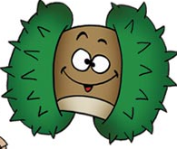
_______________________

Le marron

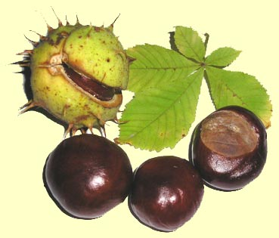

- Les marrons sont les fruits du ……………………………………………………
- Chaque marron pousse dans une ………………………………. qui lui sert de protection.
- Chaque bogue, en tombant se brise en ……………….. valves (morceaux) pour libérer le marron.
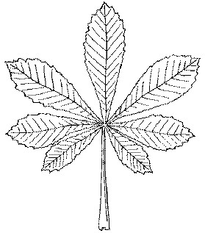
- Les marrons sont ………………………………………………………… (qui ne se mangent pas).
- Ils sont souvent confondus avec les ……………………………………………………
- Les feuilles du marronnier sont composées de ………. à ……… folioles.
_______________________

Le marron

- Les marrons sont les fruits du ……………………………………………………
- Chaque marron pousse dans une ………………………………. qui lui sert de protection.
- Chaque bogue, en tombant se brise en ……………….. valves (morceaux) pour libérer le marron.
- Les marrons sont ………………………………………………………… (qui ne se mangent pas).
- Ils sont souvent confondus avec les ……………………………………………………
- Les feuilles du marronnier sont composées de ………. à ……… folioles.

